LISTE DES FOURNITURES SCOLAIRES
RENTREE SCOLAIRE 2022-2023
TERMINALE PRO COIFFURE (T PRO C)
• Une trousse garnie :
Stylos de couleurs différentes ; Crayon noir HB (peu importe le chiffre) ;
Gomme ; Colle ; Ciseaux ; Règle ; Quatre surligneurs de couleurs différentes ; Une pochette de crayon de couleurs ; Correcteur

MATIERES | FOURNITURES | TENUES SPECIFIQUES
TECHNIQUES PROFESSIONNELLES  COIFFURE | - 1 gros classeur, d’archivage  - Stylos de couleurs bleu, rouge, vert, noir  - Des fiches transparentes 200  - 4 Stabilos de couleurs différentes (vert, rose, jaune, bleu)  - Des crayons de couleurs  - Règles, gomme, crayons noirs, liquide correcteur  Mise en forme temporaire :  - 1 peigne à queue plastique  - 1 peigne démêloir  - 1 peigne de coupe classique  - 1 peigne de finition de coupe  - 1 mille coupes  - 1 vaporisateur  - 1 embout peigne  - 1 brosse pneumatique à démêler en plastique  - 6 sépare mèches métalliques  - 12 pinces croco  - 1 lisseur  - 1 fer à boucler diamètre 13  Coupe :  - 1 rasoir Feather  - 1 paire de ciseaux droits  - 1 paire de ciseaux sculpteur  - 1 rasoir à lame interchangeable  - 1 boîte de lames de rasoir  Autres matériels :  - 1 tablier étanche avec poche  - 1 boîte de lingettes désinfectantes  - 1 tête malléable toute technique  - 1 étau métallique  - 1 flacon de savon liquide  - 1 boîte de masques de 50  - 2 visières  Permanente :  - 3 paquets de bigoudis bleus  - 1 paquet de bigoudis vert  - 1 paquet de bigoudis court  - 1 boîte de papiers pointes  - 1 sachet d’éponges de saturation  - 1 sachet d’éponges de saturation  Autres matériels :  - 2 pinceaux d’application de couleur  - 1 pinceau d’application de défrisage  - 1 tablier étanche avec poche  - 3 bols en plastique  - 1 verre doseur  - 1 boîte de gants  - 1 peignoir polyester  - 1 boîte de lingettes désinfectantes  - 1 tête malléable toute technique  - 1 étau métallique  - 1 flacon de savon liquide  - 1 boîte de 50 masques | Tenue professionnelle valable pour la filière :  - 1 ensemble professionnel noir (blouse + pantalon)  - 1 paire de ballerines classiques noires confortables (sans strass, sans paillette) uniquement pour l’atelier coiffure  - Présentation professionnelle quotidienne (au lycée) et pour la recherche de stage : 5 pantalons noirs classiques (pas de jean, pas de collant, pas de legging) et 5 chemisiers blancs à manches courtes (pas de débardeurs), chaussures élégantes en harmonie avec la tenue (pas de tongs, pas de baskets), coiffure sobre adaptée au métier.  1 masque (en atelier coiffure)
MATHS/SCIENCES | - 1 classeur  - Des transparents  - Des feuilles  - 1 calculatrice graphique de préférence « NUMWORKS » ou « CASIO GRAPH 35+EII »  - Petit matériel de dessin
ECONOMIE-DROIT | - 1 porte-vue 30 vues  - Feuilles doubles
PSE | MATERIELS : | OUVRAGE :
 | -1 classeur souple A4 dos 4cm  -1 classeur à archive  -1 jeu d’intercalaires de couleurs  -1 lot de pochettes transparentes  -Feuilles simples grands carreaux  -Surligneurs  Le matériel peut être utilisé sur les deux ans si celui-ci n’est pas détérioré. | 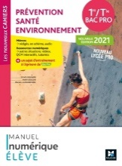  BAC PRO Les nouveaux cahiers Prévention Santé Environnement  PSE 1ère et Tle BAC PRO  Nuart: 5588492  ISBN:  978-2-216-16311-3
BIOLOGIE | -1 porte vue de 60 vues  -1 classeur à archive  -1 jeu d’intercalaires de couleurs  -1 lot de pochettes transparentes  -Feuilles simples grands carreaux  -Surligneurs  Le matériel peut être utilisé sur les trois ans si celui-ci n’est pas détérioré. | La coloration et la forme durable -Pôle 1 – Tome 1 – 1re, Tle Bac Pro Métiers de la coiffure (2021) – Pochette élève.  Philippe Campart, Catherine Guenot Marty  Avril 2021  304 pages  ISBN : 978 -2-206-30562-2
ARTS APPLIQUES | -1 Pochette de feuilles de dessin de format A3 (42 X 29.7)  -Un porte vue ou un cahier classeur muni de pochettes transparentes  -Une clé USB 8 Go  -Une pochette de crayons de couleurs (Tropicolor)  -2 Crayons à papier (HB et 2B)  -Une gomme blanche  -Ciseaux  - Colle
FRANÇAIS  HISTOIRE  GEOGRAPHIE  EMC | 1 cahier, grand format 24 x 32, gros carreaux, 96 pages.  Des surligneurs et une trousse « classique » remplie (colle…).  Feuilles doubles, blanches, grand format. | Histoire Géographie  Enseignement Moral et Civique  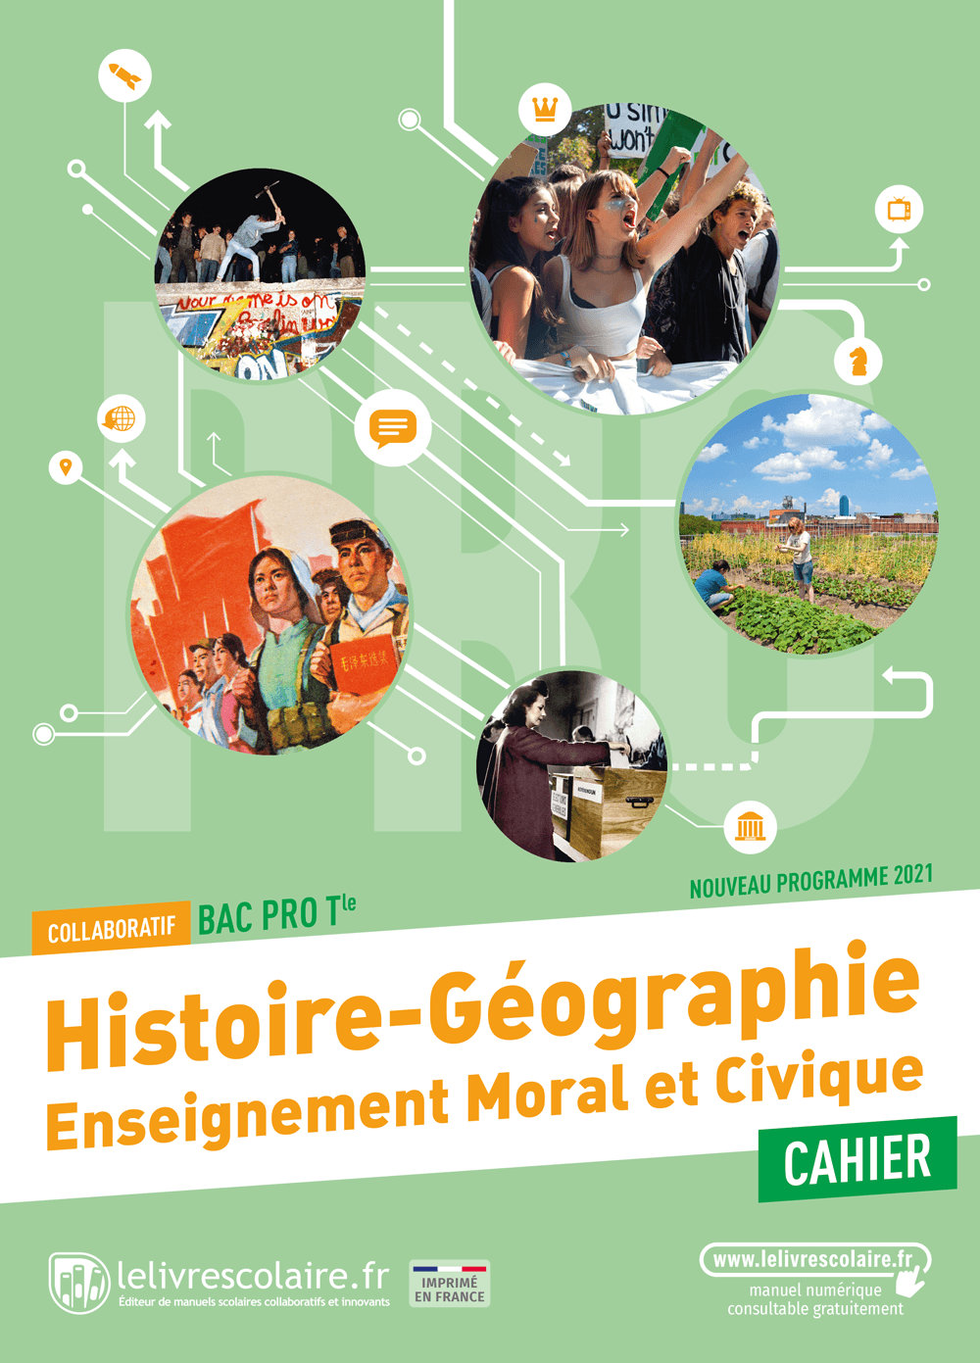  Terminale Bac Pro Cahier, collection 2021,  Lopez Olivier, Doublier Thomas,  ISBN : 2377609325  EAN: 9782377609321
Le sac de matériel est disponible chez les fournisseurs suivants :
HAIR DISTRIBUTION Tél : 0590 32 84 14 / 0690 58 23 28
6 Les Lilas Houelbourg sud II Jarry 97122 Baie-Mahault
ABC CARAÏBES Route touristiques anses des rochers Saint-François Tél : 0690 64 45 26
Commercial Nadia
LES ETABLISSEMENTS COSBEAUTY (MISS ANTILLES à Jarry ou Point-à-Pitre)
Tél : 0590 60 12 12
COSMEDIS ZAC de DUGAZON de bourgogne Petit Pérou aux ABYMES Tél : 0690 81 02 1

